Chers parents et mes chers élèves,
Si vous désirez m’envoyer des photos du travail que vous faites sur ma boite mail n’hésitez pas.
Voici le travail du Vendredi 29 mai :
Rituels : sur le cahier vert
Mots de la semaine : à recopier deux fois, une fois l’ensemble des mots, une seconde fois seulement les mots en gras.

le soleil, une impression, le peintre, le mouvement, la réalité, le nom, un impressionniste, la perception, la précision, la peinture, l’eau, l’apparition, le ciel, l’invention, un atelier, la mission, la profession, la lumière, le style, la variation, l’exposition, la passion
représenter, exprimer, quitter, s’exercer, saisir, choquer, penser, exclure,
avec, mais, depuis, en effet, dehors, tellement, bien, tard, plus

La dictée se fera mercredi 3 juin
Calculs : à poser et à résoudre sur le cahier vert
Cm1  4 056 x 295 =  4 586 / 6 =  75 412 – 52 329 =  562 001 + 454 829 + 36 875 + 23 522 = | Cm2  65 219 x 397 =  841 520 / 15 = (ne pas oublier, de préparer la table de 15 avant de commencer)  466 597 – 325 478 =  46 529 853 700 + 25 288 000 699 + 3 655 278 8 00=

Mesures :
Conversions et problèmes de mesures
523 mm = ……….. cm
18 hm = ……………dam
425 hm= ……………. km
39 dm=……………… mm
95 m =…………….. hm
Pour vous aider, voici le tableau de conversion :
Km | Hm | Dam | M | Dm | Cm | Mm

Problèmes de Mesures : à résoudre par un calcul et une phrase réponse (si vous avez besoin, ne pas hésiter à faire un dessin/croquis) Les cm2 résolvent les deux problèmes, les cm1 résolvent que le premier
Problème 1 : Un escargot grimpe lentement le long du manche d’un râteau. Le manche mesure 1,35 m. Au bout d’une demi-heure, l’escargot a gravi le tiers du manche. - Quelle distance lui reste-t-il à parcourir ?

Problème 2 : Au bout de combien de temps l’escargot arrivera-t-il en haut du manche en conservant la même vitesse ?

Anglais : Je vous propose une vidéo de vocabulaire des activités quotidiennes
- Vidéo des activités quotidiennes : https://www.youtube.com/watch?v=M4FMEmlOqTM
Littérature
Pendant 15 minutes, prenez un livre de votre choix et lisez une partie de ce livre. Vous pourrez présenter vos lectures à la classe en revenant.
Education Morale et Civique
Lire le document suivant puis réaliser l’exercice 1 qui suit.
Mathématiques
Calcul mental : soustraction de nombres décimaux. Ex : 24,26- 12,18 = D’abord calculer 26-18 = 08/ Puis faire 24 – 12 = 12. Le résultat est donc 12,08.
Cm1 et cm2 / cm2
24,2 - 2,1 = | 92,36 - 6,32 = | 53,2+ 24,7= | 127,1 + 35,7=
48,2 - 5,2 = | 74,45 - 24, 26= | 2,12 + 1,89= | 80,8 + 56,1=
56, 7 - 1,2= | 63,56 - 8,1 = | 60,26 + 23,4 = | 98,46 + 1,2=
33,9 - 11 = | 30,4 - 14,3= | 46,8 + 37,4= | 12,7 + 6,2=
29,9 - 15,8 = | 51,12 - 36,08 = | 81,45 + 38,5 = | 39,6+ 4,4=

Leçon comparer des nombres décimaux : Visionner les deux vidéos suivantes
https://www.youtube.com/watch?v=B1Ndk3hDIUk
https://www.youtube.com/watch?v=G4_MoSUwu7o
Lire la leçon suivante :
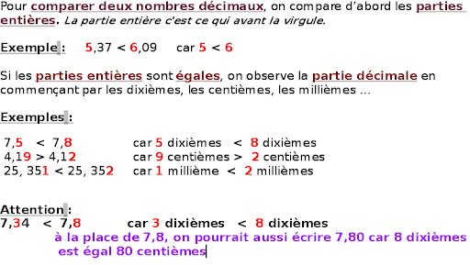

Production d’écrit

